Домашняя работа №12

Тема 12: Создание решения ETL

Задания

1. Создайте SSIS пакет с добавлением данных (10 новых пловцов) в таблицу Swimmer из AdventureWorksDW2017.dbo.DimEmployee или из своего сгенерированного файла. Используйте задачу OLE DB.

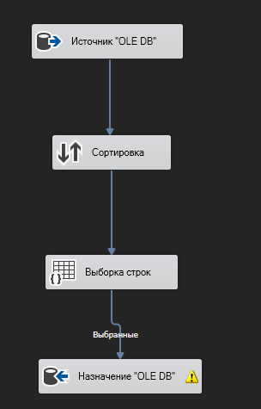

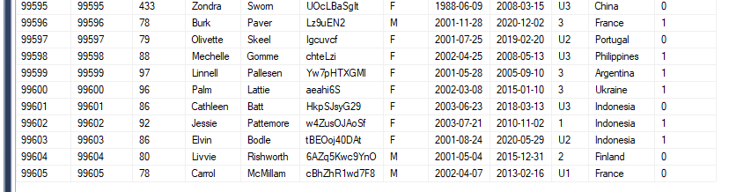

2. Определите отличие в концепциях построения AdventureWorks2017 и AdventureWorksDW2017 баз. Какая база будет работать быстрее с отчётами? Почему?

Предполагаю, что DW денормализованная и, соответственно, для отчётов данные будут подгружаться быстрее.

Вторая база нормализована сильнее и потребует больше джойнов, соответственно, для отчётов менее удобна.